广西工艺美术学校
美容美体艺术专业人才培养方案

一、专业名称及代码
（一）专业名称：美容美体艺术
（二）专业代码：750111

二、入学要求
初级中等学校毕业或具备同等学力者

修业年限
学制：3年

职业面向
本专业毕业生就业岗位主要面向：化妆品销售及管理、美容美体连锁机构、美体顾问、专业美容教育培训机构等。具体从事的就业岗位如下：
就业方向 | 职业岗位 | 职业资格证书 | 接续学习专业
美容方向 | 美容师 | 美容师/化妆师/芳香保健师/美甲师  四级/三级 | 高职：  （1）人物形象设计（2）艺术  设计 | 本科：  （1）艺术设计（2）戏剧影视  美术设计
美容方向 | 化妆师 | 美容师/化妆师/芳香保健师/美甲师  四级/三级 | 高职：  （1）人物形象设计（2）艺术  设计 | 本科：  （1）艺术设计（2）戏剧影视  美术设计
美容方向 | 美甲师 | 美容师/化妆师/芳香保健师/美甲师  四级/三级 | 高职：  （1）人物形象设计（2）艺术  设计 | 本科：  （1）艺术设计（2）戏剧影视  美术设计
美容方向 | 美容顾问 | 美容师/化妆师/芳香保健师/美甲师  四级/三级 | 高职：  （1）人物形象设计（2）艺术  设计 | 本科：  （1）艺术设计（2）戏剧影视  美术设计
美容方向 | 形象管理顾问 | 美容师/化妆师/芳香保健师/美甲师  四级/三级 | 高职：  （1）人物形象设计（2）艺术  设计 | 本科：  （1）艺术设计（2）戏剧影视  美术设计
营销方向 | 化妆品专柜导购 | 美容师/化妆师/芳香保健师/美甲师  四级/三级 | 高职：  （1）人物形象设计（2）艺术  设计 | 本科：  （1）艺术设计（2）戏剧影视  美术设计
营销方向 | 化妆品销售人员 | 美容师/化妆师/芳香保健师/美甲师  四级/三级 | 高职：  （1）人物形象设计（2）艺术  设计 | 本科：  （1）艺术设计（2）戏剧影视  美术设计
营销方向 | 网络销售及服务 | 美容师/化妆师/芳香保健师/美甲师  四级/三级 | 高职：  （1）人物形象设计（2）艺术  设计 | 本科：  （1）艺术设计（2）戏剧影视  美术设计
美容教育培训 | 美容讲师 | 美容师/化妆师/芳香保健师/美甲师  四级/三级 | 高职：  （1）人物形象设计（2）艺术  设计 | 本科：  （1）艺术设计（2）戏剧影视  美术设计
美容教育培训 | 美体讲师 | 美容师/化妆师/芳香保健师/美甲师  四级/三级 | 高职：  （1）人物形象设计（2）艺术  设计 | 本科：  （1）艺术设计（2）戏剧影视  美术设计
美容教育培训 | 芳香疗法治疗师 | 美容师/化妆师/芳香保健师/美甲师  四级/三级 | 高职：  （1）人物形象设计（2）艺术  设计 | 本科：  （1）艺术设计（2）戏剧影视  美术设计

五、培养目标与培养规格

（一）培养目标
本专业将健康养生教育和时尚美容美妆美体技术教育融为一体，培养适合市场需求，德、智、体、美、劳全面发展，具备认知能力、合作能力、创新能力、职业能力等能支撑终身发展、适应时代要求的关键能力，掌握保健美容理论知识、传统养生美容方法和现代生活美容美体技术，具有较强的就业创业能力，面向美容及养生服务领域，能够从事美容养生技术服务、美容咨询、美容美体相关产品及服务销售等工作的中级技术型专业人才。

（二）培养规格
本专业学生主要学习美容美体相关的基本理论知识和美容美体基本技能，掌握一定的现代自然科学和美容医学等方面的基础知识，接受现代生活美容美体的基本训练，掌握美容美体的基本技术以及相关产品及营销服务等方面的知识。

1.素养
热爱祖国，热爱人民，遵法守纪、崇德向善、诚实守信、尊重生命、热爱劳动及以下职业素质：
（1）具有良好的职业道德，能自觉遵守行业法规、规范和企业规章制度；
（2）具有良好的体质和吃苦耐劳、诚实守信、爱岗敬业的职业态度；
（3）具备良好的与人交往的能力，有团队合作精神和客户服务意识；
（4）具有良好的观察能力、沟通能力、应变能力、分析能力和创新能力；
（5）具有健康的审美情趣，能感受美、欣赏美、创造美；
（6）具有商业经营意识和一定的推销能力。
2.知识与能力
（1）了解美容美体行业各岗位的服务流程和主要服务术语，具备提供规范化、个性化的技术服务的能力；
（2）具备较好的语言沟通能力，具备有效应对服务工作中的突发状况的能力；
（3）了解服务心理与礼仪常识，掌握服务心理与礼仪、人际交往的基本技巧与方法，具备待人接物的服务心理与礼仪能力；
（4）了解美容美体专业相关的医学常识，掌握常用经络与穴位，具备分析皮肤类型、体质类型等方法，能根据顾客的个体差异进行基础美容美体服务；
（5）掌握非手术美容技术的操作方法，具备美容皮肤护理的操作能力和美容护肤方案的制订能力；
（6）了解化妆品类型和性能，熟悉化妆品的主要成分与作用，具备选用和营销化妆品的能力；
（7）掌握基本的造型素描方法和基本的线条勾画方法，具备辨别色彩并描述色彩的基本运用规律，合理运用色彩能力，具备完成基本妆面、发型、整体造型效果图绘制能力；
（8）掌握化妆的基础技能和相关的理论知识，具备按规范进行日妆、新娘妆、晚宴妆操作的能力；
（9）掌握盘发工具的使用方法，具备日常、婚礼、晚宴等各类场合的盘发造型能力；
（10）了解服装、饰品与化妆、发型搭配的基本原理与方法，具备运用服饰与造型基本原理与方法进行服装、色彩、饰品的搭配与制作能力；
（11）掌握生活、晚宴、婚礼等人物整体造型基本原理和方法，具备综合运用化妆、发型、服饰搭配进行生活、晚宴、婚礼等人物整体造型能力；
（12）了解美容业管理理论，掌握企业管理的几大基本要素，具有管理门店的基本能力；
（13）了解美容行业相关软件内容，掌握基本办公软件和平面处理软件的使用方法，具备使用专业系统管理软件和修图软件的能力；
（14）了解美容产品营销技巧和质量管理基本知识，能通过电商服务平台进行美容美体产品销售及美容美体服务产品等业务的运营与管理。

六、课程设置及要求
本专业课程设置分为公共基础课和专业课。
公共基础课分为必修课程和选修课程。必修课程包括思想政治课、体育与健康、艺术、历史，选修课程包括各文化课程的拓展模块及劳动教育、安全教育等相关课程；专业课包括专业基础课、专业核心课和专业技能课；实习实训是教学活动的重要环节，以岗位实习和毕业设计为主。

（一）美容美体艺术专业课程设置图解
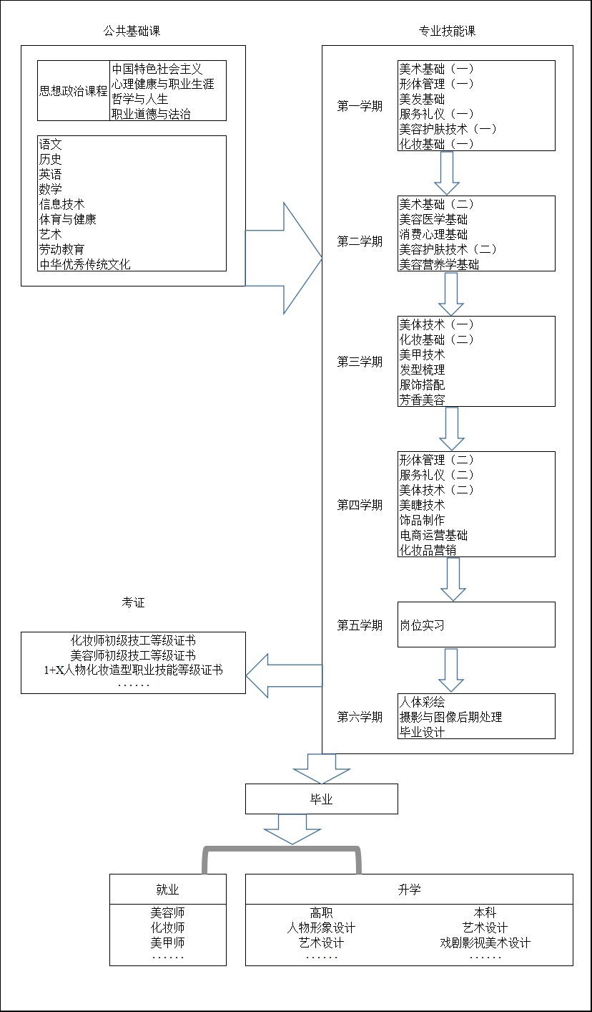

（一）公共基础课程
课程名称 | 主要教学内容和要求
中国特色社会主义 | 依据《中等职业学校思政课课程标准》开设，以习近平新时代中国特色社会主义思想为指导，阐释中国特色社会主义的开创与发展，明确中国特色社会主义进入新时代的历史方位，阐明中国特色社会主义建设“五位一体”总体布局的基本内容，引导学生树立对马克思 主义的信仰、对中国特色社会主义的信念、对中华民族伟大复兴中国梦的信心，坚定中国特色社会主义道路自信、理论自信、制度自信、文化自信，把爱国情、强国志、报国行自觉融入坚持和发展中国特色社会主义事业、建设社会主义现代化强国、实现中华民族伟大复兴的奋斗之中。
心理健康与职业生涯 | 依据《中等职业学校思政课课程标准》开设，基于社会发展对中职学生心理素质、职业生涯发展提出的新要求以及心理和谐、职业成才的培养目标，阐释心理健康知识，引导学生树立心理健康意识，掌握心理调适和职业生涯规划的方法，帮助学生正确处理生活、学习、成长和求职就业中遇到的问题，培育自立自强、敬业乐群的心理品质和自尊自信、理性平和、积极向上的良好心态，根据社会发展需要和学生心理特点进行职业生涯指导，为职业生涯发展奠定基础。
哲学与人生 | 依据《中等职业学校思政课课程标准》开设，阐明马克思主义哲学是科学的世界观和方法论，讲述辩证唯物主义和历史唯物主义基本观点及其对人生成长的意义；阐述社会生活及个人成长中进行正确价值判断和行为选择的意义；引导学生弘扬和践行社会主义核心价值观，为学生成长奠定正确的世界观、人生观和价值观基础。
职业道德与法治 | 依据《中等职业学校思政课课程标准》开设，着眼于提高中职学生的职业道德素质和法治素养，对学生进行职业道德和法治教育。帮助学生理解全面依法治国的总目标和基本要求，了解职业道德和法律规范，增强职业道德和法治意识，养成爱岗敬业、依法办事的思维方式和行为习惯。
习近平新时代中国特色社会主义思想学生读本 | 习近平新时代中国特色社会主义思想学生读本：围绕习近平新时代中国特色社会主义思想核心内容，按照从具体到抽象、从感性体悟到理性认识的认知规律，让学生通过学习不断深化对习近平新时代中国特色社会主义思想的系统认识，逐步形成对拥护党的领导和社会主义制度、坚持和发展中国特色社会主义的认同、自信和自觉。
语文 | 依据《中等职业学校语文课程标准》开设，对学生进行阅读与欣赏、表达与交流的教学以及语文综合实践活动的开展，使学生掌握必需的语文基础知识，并注重培养学生日常生 活和职业岗位需要的现代文阅读能力、写作能力、口语交际能力，掌握具有初步的文学作品欣赏能力和浅易文言文阅读能力，使学生掌握基本的语文学习方法，养成自学和运用语文的良好习惯，引导学生重视语言的积累和感悟，接受优秀文化的熏陶，提高思想品德修养和审美情趣，提高科学文化素养，以适应就业和创业的需要，形成良好的个性、健全的人格，促进职业生涯的发展。第五学期课程内容是针对升学模式而设定。  包含三个模块：基础模块（144学时）、职业模块（54学时）、拓展模块（36学时）
历史 | 依据《中等职业学校历史课程标准》开设，学生能够了解中国历史的基本知识，认识中国历史发展的总体趋势，对人类历史的延续与发展产生认知兴趣，感悟中华文明的历史价值和现实意义，形成爱国主义情感,开拓观察世界的视野，为形成正确的世界观、人生观和价值观，树立科学发展观，成为具有综合素质的合格公民奠定基础。  包含两个模块：基础模块（72学时——中国历史54学时、世界历史27学时）、拓展模块（职业教育与社会发展专题、历史上的著名工匠专题，18学时）
英语 | 依据《中等职业学校英语课程标准》开设，对学生进行听、说、读、写、语音、词汇、语法的教学，帮助学生进一步学习英语基 础知识，培养听、说、读、写等语言技能，初步形成职场英语的应用能力，激发和培养学生学习英语的兴趣，提高学生学习的自信心，帮助学生掌握学习策略，养成良好的学习习惯，提高自主学习能力，引导学生了解、认识中西方文化差异，培养正确的情感、态度和价值观。第五学期课程内容是针对升学模式而设定。  包含三个模块：基础模块（108学时）、职业模块（36学时）、拓展模块（36学时）
数学 | 依据《中等职业学校数学课程标准》开设，对学生讲授集合、不等式、函数、数列等 内容的教学，使学生掌握必要的数学基础，培养学生的计算技能、计算工具使用技能和数据处理技能，培养学生的观察能力、空间想象能力、分析与解决问题能力和数学思维能力，使学生逐步养成良好的学习习惯、实践意识、创新意识和实事求是的科学态度，提高学生就业能力与创业能力。第五学期课程内容是针对升学模式而设定。  包含两个模块：基础模块（108学时）、拓展模块（专题与案例，36学时）
信息技术 | 依据《中等职业学校信息技术课程标准》 开设，对学生进行计算机基础知识、操作系统 的使用、因特网应用、文字处理软件应用、电子表格处理软件应用、多媒体软件应用、演示文稿软件应用的计算机教学，使学生掌握必备 的计算机应用基础知识和基本技能，提高学生计算机基本操作、办公应用、网络应用、多媒体技术应用等方面的技能，培养学生应用计算机解决工作与生活中实际问题的能力，使学生能够根据职业需求运用计算机，体验利用计算 机技术获取信息、处理信息、分析信息、发布 信息的过程。  包含两个模块：基础模块（108学时）、拓展模块（36学时）
体育与健康 | 依据《中等职业学校体育与健康课程标准》开设，对学生进行健康教育专题讲座、田径类项目、体操类项目、球类项目教学，使学生掌握体育运动的基本技能和良好的锻炼身体的方法，培养学生的健康人格、增强体能素质、提高综合职业能力，养成终身从事体育锻 炼的意识、能力与习惯，提高生活质量，为全面促进学生身体健康、心理健康和社会适应能力服务。  包含两个模块：基础模块（54学时）、拓展模块（90学时，其中球类45学时、民间传统体育类45学时）
艺术 | 依据《中等职业学校公共艺术课程标准》开设，以学生普遍具有一定认知基础、喜闻乐 见的音乐和美术作为主要教学内容，使学生了解科学的音乐欣赏体系，欣赏优秀的音乐作品，为美妙的乐声所陶醉，感受着精神境界的升华；丰富音乐素养，提高审美情趣，从而培养高尚的情操和品格。学习不同美术类型（绘 画、书法、雕塑、工艺、摄影等）的表现形式与发展演变进程，使学生了解美术的基础知识、技能与原理，熟悉基本审美特征，理解作品的思想情感与人文内涵，感受社会美、自然美和艺术美的统一，提高审美能力。  包含两个模块：基础模块（音乐欣赏18学时、美术鉴赏18学时）、拓展模块（歌唱18学时、中国传统工艺18学时）

（三）专业课程（部分）
序号 | 课程名称 | 学时 | 课程目标 | 主要教学内容及要求
1 | 美容护肤技术 | 200 | 皮肤需求分析——通过沟通了解顾客皮肤护理的需求；  皮肤检测评估——分析顾客面部皮肤状况；  问题皮肤分析——根据顾客的日常生活习惯分析其面部皮肤问题产生的原因；  美容护肤方案设计——根据顾客的需求，选择合适的面部护理项目；  美容护肤技术实施——根据顾客皮肤类型、服务项目，按照皮肤护理方案进行规范操作。 | 学习了解美容师的职业素养，美容院的安全与卫生，美容院的接待、沟通、服务项目介绍；皮肤的基础生理结构，面部护理的基本流程；  掌握常见皮肤分类方法，能够正确填写皮肤分析表；了解常见的面部皮肤问题产生的原因；了解面部皮肤问题的常用解决方案以及流程、步骤等；掌握规范的面部护理操作技术（卸妆、清洁、去角质、面部按摩等）。
1 | 美术基础 | 240 | 培养学生健康的审美，提高学生的文艺修养和鉴赏水平，具有正确的观察方法和坚实的造型能力，从而为美容美体专业创作打下良好基础。 | 1.了解素描造型基本方法；掌握刻画人物的面部结构与五官方法进行发型效果图、妆容的效果图、整体造型效果图绘制；  2.了解构图技法和基本色彩知识，能认识色彩、理解色彩，具备运用色彩的能力；  3.了解与熟练运用形式美的法则，学习各种构成的设计与制作方法，掌握色彩设计基本规律，形成现代设计观念和审美意识；  4.了解和掌握图案的各种组织形式的特点、规律，图案设计的方法步骤，了解不同民族图案的特点及发展趋势，能将图案变形运用于妆容并为后期的人体彩绘打好基础。
2 | 形体管理 | 80 | 能够客观分析影响体型的各种原因；具备给不同需求的顾客提供适用的美体服务与指导。 | 了解美体的基本概念、骨骼肌肉等生理常识、常用美体产品以及用电常识。
3 | 美容医学基础 | 40 | 分析了解人体的基本结构与功能；识别常见问题皮肤。 | 学习美容解剖知识、皮肤美容基础知识、人体八大系统的组成及生理功能、美容保健的基础知识。了解人体的基本构造和功能、美容解剖知识；了解皮肤结构及美容相关的中西医常识；了解美容保健的基础知识及作用原理；了解基本医学美容知识、微整形基本知识；掌握芳香美容和传统中医美容护理知识；掌握主要经络穴位的位置并理解其功能，
4 | 化妆基础 | 120 | 运用数字化技术分析了解顾客的脸型、肤色、职业、性格等诸多因素，进行信息采集记录、分析研判。  运用化妆技巧，使用化妆用品及工具，进行面容化妆修饰。 | 学习化妆品与工具选择、面部化妆步骤、面部比例及结构特征、生活日妆、生活时尚妆、职业妆、婚礼妆、晚妆。了解各类化妆品的性能及彩妆产品的功效、上妆特性、持妆时间；掌握矫正化妆、职业化妆、新娘化妆、时尚化妆、晚宴化妆等妆面设计与塑造技术。
5 | 美甲技术 | 60 | 能够为顾客介绍美甲服务项目；为顾客设计美甲方案；为顾客进行手部护理；为顾客进行美甲服务。 | 学习指甲基本类型和病理知识。美甲工具及材料的使用方法、安全防护及清洁、手部基础护理、涂甲油、贴片甲、指甲彩绘、指甲饰品镶嵌；了解美甲行业发展，掌握美甲分类；掌握指甲基本类型和病理知识；掌握手部护理流程；掌握真甲修饰、假甲制作等技能，能根据顾客的手形和甲型进行美甲设计与操作，能根据顾客的性格特质进行色彩选择和花型设计；根据顾客情况推荐相关的甲油和饰品。
6 | 发型梳理 | 60 | 能够使用美发造型工具和相关产品，根据实际场景需要制作合适的盘发发型 | 学习美发造型用品使用，编辫子、倒梳、扎发、包发、卷筒、电卷棒等手法，生活盘发造型、新娘盘发造型，吹风造型；能使用造型工具和用品；能完成编发、盘发操作；能运用脸型与发型的搭配技巧塑造发型；能完成假发、饰品的佩戴；能按设计要求进行吹风造型。
7 | 服饰搭配 | 60 | 能够运用色彩诊断知识分析肤色，为客户进行服装色彩选择；为客户进行适宜的服饰风格选择；为客户进行服饰搭配改造。 | 初步了解服饰搭配基本原则、色彩诊断与运用、服饰风格分类、服饰材料搭配、款式造型搭配等知识，了解各种搭配技巧，进行整体造型设计；通过学习与实践，能运用色彩诊断理论，进行服装色彩确定；能了解服饰搭配艺术中个性与流行特点，以及不同形象风格的塑造，训练正确的服饰风格和搭配方法，根据不同场合进行合理的服饰造型；具备人体形态类型辨别能力，能根据所学搭配技巧，因人施技。
8 | 化妆品营销 | 40 | 为顾客介绍化妆品分类、鉴别和保管方法；根据顾客情况，帮顾客分析介绍合适的化妆品；向顾客推销化妆品。 | 学习化妆品知识、产品管理、营销策略和活动；  了解化妆品的功效；掌握化妆品分类的基本知识；掌握化妆品质量检测的方法，会科学地保管化妆品；了解顾客情况与需求，掌握顾客购买心理分析方法；掌握顾客接待、产品推销的技巧。

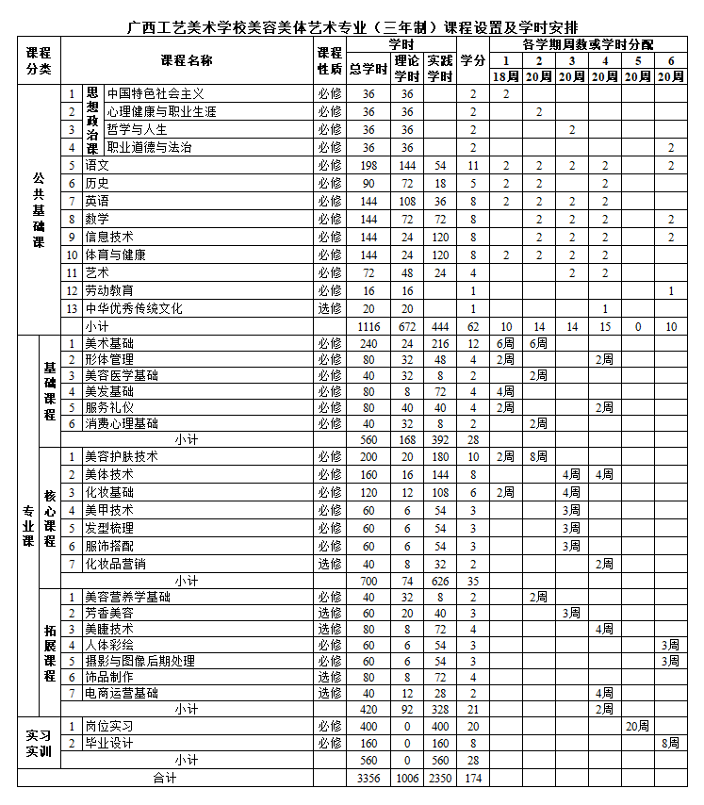
七、教学进程总体安排

序号 | 考核内容 | 组成部分及分值比例 |  | 占总成绩比例
1 | 过程性考核 | 实习单位岗位实习巡回检查记录 | 70% | 40%
1 | 过程性考核 | 学校岗位实习巡回检查记录 | 30% | 40%
2 | 终结性考核 | 实习手册 | 50% | 60%
2 | 终结性考核 | 实习总结 | 20% | 60%
2 | 终结性考核 | 实习鉴定 | 30% | 60%
备注：学生岗位实习时间为6个月，学校将结合专业实际需求及学校资源情况安排在第五或第六个学期进行。岗位实习成绩体现学生在岗位实习阶段学习、工作的综合表现与成果，由学校和实习单位根据学生岗位实习期间的表现进行综合评价。具体考核内容由过程性考核与终结性考核两部分内容，其考核组成部分及成绩比例见下表。考核的结果分优秀、良好、合格和不合格四个等级。

八、实施保障
主要包括师资队伍、教学设施、教学资源、教学方法、学习评价、质量管理等方面。

师资队伍
1.专任教师须身心健康，具备良好的师德，并具有中等职业学校教师资格证书及专业资格证书。本科学历以上，中级及以上专业技术职务的专任教师9人；建立“双师型”专业教师团队，其中专业教师“双师型”教师不低于50%。
2.专业带头人具有本科及以上学历、教师系列副高及以上职称或具有与专业相关的高级技师职业资格，从事本专业教学10年以上，熟悉行业和本专业发展现状与趋势，经常性参加行业协会及各企业的相关活动。
3.专任教师应具备良好的师德和终身学习能力，能够适应、行业发展需求，熟悉企业情况，参加企业实践和技术服务，积极开展课程教学改革。
4.有实践经验的兼职教师占专任教师的20%。

教学设施
本专业在校内、校外实习实训基地的基本情况。
现有适用于美发与形象设计专业、美容美体艺术专业等相关专业教学实训的校内实训基地1个，包含美发实训室1间、美容美体实训室2间、美甲化妆实训室1间，图形处理电脑实训室2间。该基地环境设施一应俱全，现拥有教学用一体机、智能镜台、教学用一体机、美容仪、烫染仪、美容床、洗头床、多功能收纳柜、图形图像处理工作站等专业设备，室内环境于2023年重新装修打造，整体环境和设施配备在柳州市乃至区内属于一流水平，曾承办2023年广西职工职业技能大赛美容师、美发师2个项目的比赛，2024年柳州市职工职业技能大赛化妆师项目比赛。校外实训基地2个，拥有具有行业一线工作经验的兼职实训指导教师资源，在学生技能培养方面提供与市场接轨的最新资讯和实践机会。

教学资源
1.由专业带头人召集专业教师及企业教师以体现新技术、新工艺、新规划的原则对所有专业核心课程的课程课程标准，课程标准、教材选用、每门课程开发独立完整的知识点，每个知识点配套PPT、案例素材、视频等资源。每门课程均设计测试练习题，测试练习题覆盖到各知识点。开发具有中等职业教育特点的游戏、仿真实训软件等。
2.开发与专业方向和行业岗位要求的教材，教材配备教学资源包，包含课件PPT、教案、教学视频、案例等内容，作为建设网络教学平台的资源。所有课程按照图书馆配套教学辅导材料供学生借阅学习，建设能够满足多样化的课程资源，创新服务供给模式，服务学生终身学习。
美容美体艺术专业公共基础课和专业课教材统计表
序  号 | 课程类型 | 使用教材 |  | 书号
序  号 | 课程类型 | 教材名称 | 出版社 | 书号
1 | 公共必修课程 | 哲学与人生 | 高等教育出版社 | 9787040544374
2 | 公共必修课程 | 职业道德与法律 | 人民教育出版社 | 9787107351860
3 | 公共必修课程 | 经济政治与社会 | 北京师范大学出版社 | 9787303237579
4 | 公共必修课程 | 职业生涯规划 | 高等教育出版社 | 9787040543698
5 | 公共必修课程 | 中等职业学校学生安全教育读本 | 高等教育出版社 | 9787040188790
6 | 公共必修课程 | 语文（基础模块）（上册）/欧阳代娜 | 外语教学与研究出版社 | 9787513533331
7 | 公共必修课程 | 语文（基础模块）（下册）/欧阳代娜 | 外语教学与研究出版社 | 9787513569163
8 | 公共必修课程 | 英语（基础模块）（第一册） | 外语教学与研究出版社 | 9787521324570
9 | 公共必修课程 | 英语（基础模块）（第二册）/陈琳 | 外语教学与研究出版社 | 9787513526937
10 | 公共必修课程 | 计算机应用基础 | 高等教育出版社 | 9787040546644
11 | 公共必修课程 | 心理健康（第五版） | 高等教育出版社 | 9787040543704
12 | 公共必修课程 | 体育与健康 | 高等教育出版社 | 9787040562736
13 | 公共必修课程 | 中国历史 | 人民教育出版社 | 9787107187209
14 | 公共必修课程 | 习近平新时代中国特色社会主义思想学生读本 | 人民出版社 | 9787010235318
15 | 公共必修课程 | 世界历史 | 人民教育出版社 | 9787107151057
16 | 专业基础课程 | 素描 | 高等教育出版社 | 978704057674
17 | 专业基础课程 | 色彩 | 高等教育出版社 | 9787040531763
18 | 专业基础课程 | 图案 | 高等教育出版社 | 9787040182392
19 | 专业基础课程 | 构成基础 | 高等教育出版社 | 9787040530575

教学方法
公共基础课可以采取讲授式教学、启发式教学、问题探究式教学等方法，通过集体讲解、师生对话、小组讨论、案例分析、演讲竞赛等形式，调动学生积极性，为专业技能课的学习奠定基础。
专业课程的教学组织形式应提倡教学方法和手段的多样化。可结合教学内容、专业方向和学生实际，采用项目教学、案例教学、情境教学、模块化教学等教学方式，广泛运用启发式、探究式、讨论式、头脑风暴、参与式等教学方法，推广翻转课堂、混合式教学、理实一体教学等新型教学模式。

学习评价
学习评价是评价主体、评价方式、评价过程的多元化，学习评价注意吸收计算机行业企业参与，校内校外评价结合，计算机相关职业技能鉴定与学业考核结合。过程性评价，应从情感态度、对应技能方向岗位能力、职业行为等多方面对学生在整个学习过程中的表现进行综合测评；结果性评价应从完成项目的质量、技能的熟练程度等方面进行评价。过程性评价内容包括：参加学习的课时、学习过程的参与程度、过程成果、技术操作与应用。结果性评价内容包括：分小组汇报总结，上交项目实施报告，汇报演讲、项目答辩考核成绩等；终结性评价内容包括：技能课程成果、综合实训成果和岗位实训成果三部分。考核评价应纳入一定的计算机专业相关的企业人员评价（课程成果、岗位实习评价）。各阶段评价还要重视对学生遵纪守法、规范操作等职业素质的形成，兼顾对节约意识、网络安全意识的考核。

质量管理
教学管理要更新观念，改变传统的教学管理方式；要依据本标准的要求制定本专业教学计划，合理配备师资、教材、教学资料和实训资源，为课程的实施创造条件；要加强对教学过程的质量监控，改革教学评价的标准和方法，促进教师教学能力的提升，保证教学质量。体现在以下三个方面：
1.教学过程管理，即按照教学过程的规律来决定教学工作的顺序，建立相应的方法，通过计划、实施、检查和总结等措施来实现教学目标。
2.教学质量管理，即按照培养目标的要求安排教学活动，并对教学过程的各个阶段和环节进行质量控制。
3.教学健康管理，即通过教学监控发现教学中存在的问题，分析产生问题的原因，提出纠正问题的建议，促进教学质量的提高，促进学生学习水平的提高和教师业务能力的发展，保证课程实施的质量，保证素质教育方针的落实。

九、毕业要求
学校重视学生的就业与创业指导，为学生提供职业规划、就业指导、简历制作和面试技巧等方面的培训。同时，学校与多家美容美体机构建立合作关系，为学生提供就业推荐服务。对于有创业意向的学生，学校提供创业培训、项目评估和政策咨询等支持，助力学生成功创业。
通过本专业的培养方案，学生将全面掌握美容美体的基本理论和实践技能，为美容美体行业的发展贡献自己的力量。同时，学校将为学生提供全方位的支持和指导，助力学生实现个人的成长和发展。学生通过三年的学习，须修满本专业人才培养方案所规定的学时，考试科目均合格后，参加岗位实习并实习合格后方可毕业。

